Per informazioni e immagini
in alta risoluzione
Ufficio Stampa:
tac comunic@zione milano|genova
tel +39 02 48517618 | 0185 351616
press@taconline.it | www.taconline.it
Comunicato stampa

“La collezione Vintage è riconosciuta dall'Illinois Fire Safety Alliance come disegno del rubinetto che rende omaggio al logo storico del vigili del fuoco di Chicago”. G+Design Studio

Happy GRAFF, LA NUOVA VINTAGE ha un’anima GOLD.
L’azienda di Milwaukee conferma la vocazione per le linee che guardano al passato senza però dimenticare la componente contemporanea e rendendo omaggio ai Vigili del Fuoco di Chicago

Le tendenze di GRAFF puntano sul bagno in stile industriale e lo trasformano in un ambiente che racconta di leggende metropolitane, in cui il design più rigoroso incontra l’eccentricità vintage più accesa. La collezione di rubinetteria VINTAGE si caratterizza per il look fortemente industriale che si ispira ai classici disegni americani come gli impianti idrici dei Vigili del Fuoco e che ha ricevuto l’endorsement dell’Illinois Fire Safety Alliance proprio perché il suo design ricorda il logo del Chicago Fire Department.
- Il team di progettisti G+Design Studio ha lavorato molto attentamente sui particolari dell’impugnatura della collezione per arrivare ad una soluzione bella, pratica ed ergonomica che agevola l’inserimento delle dita al suo interno e consente di azionare facilmente i comandi dall’esterno.

VINTAGE è proposta nella versione Oro e Oro spazzolato, composta da preziosi elementi di grande design dedicati alle diverse zone bagno. Le varianti lavabo sono dodici: Il monocomando ha la leva circolare o la leva lineare (con impugnatura zigrinata per un utilizzo più agevole), il modello a due fori è disponibile da piano e da incasso e la versione elegante a due 2 leve completa la proposta.
- Nella versione monocomando la cartuccia progressiva, all’interno, permette di regolare la temperatura passando da acqua fredda ad acqua miscelata e ad acqua calda ruotando semplicemente la maniglia e mantenendo nel contempo la portata costante; in questo modo si evita lo spreco di acqua calda alla minima apertura del rubinetto.

Le finiture di VINTAGE sono diciannove e tutte decisamente contemporanee:, Cromo lucido, Nichel lucido, Nichel spazzolato, Ottone naturale, Ottone naturale spazzolato, Bianco, Nero, Steelnox, Bronzo oliva, Ottone spazzolato vintage, Gunmetal, Onyx, Oro, Oro spazzolato, Gunmetal strutturato, OR'osa PVD, Ottone lucido PVD, Ottone spazzolato PDV, Nero opaco. In catalogo è prevista anche la particolare doppia finitura Oro spazzolato/nero.
GRAFF è la prima azienda al mondo ad aver adottato i più severi standard internazionali per eliminare dall'acqua erogata ogni minimo residuo di piombo. Il rubinetto è quindi ecosostenibile e garantito 5 anni.

#Graff #orospazzolato #oro #ottonesvuotato #vintage

GRAFF EUROPE
Via Aretina 159, 50136 Florence - ITALY
Tel: +39 055 9332115,
fax: +39 055 9332116
email: info@graff-designs.com
www.graff-designs.com

Scheda tecnica Graff VINTAGE
Design: G+Design Studio
19 le finiture disponibili sia nella versione con leva circolare che con leva lineare zigrinata

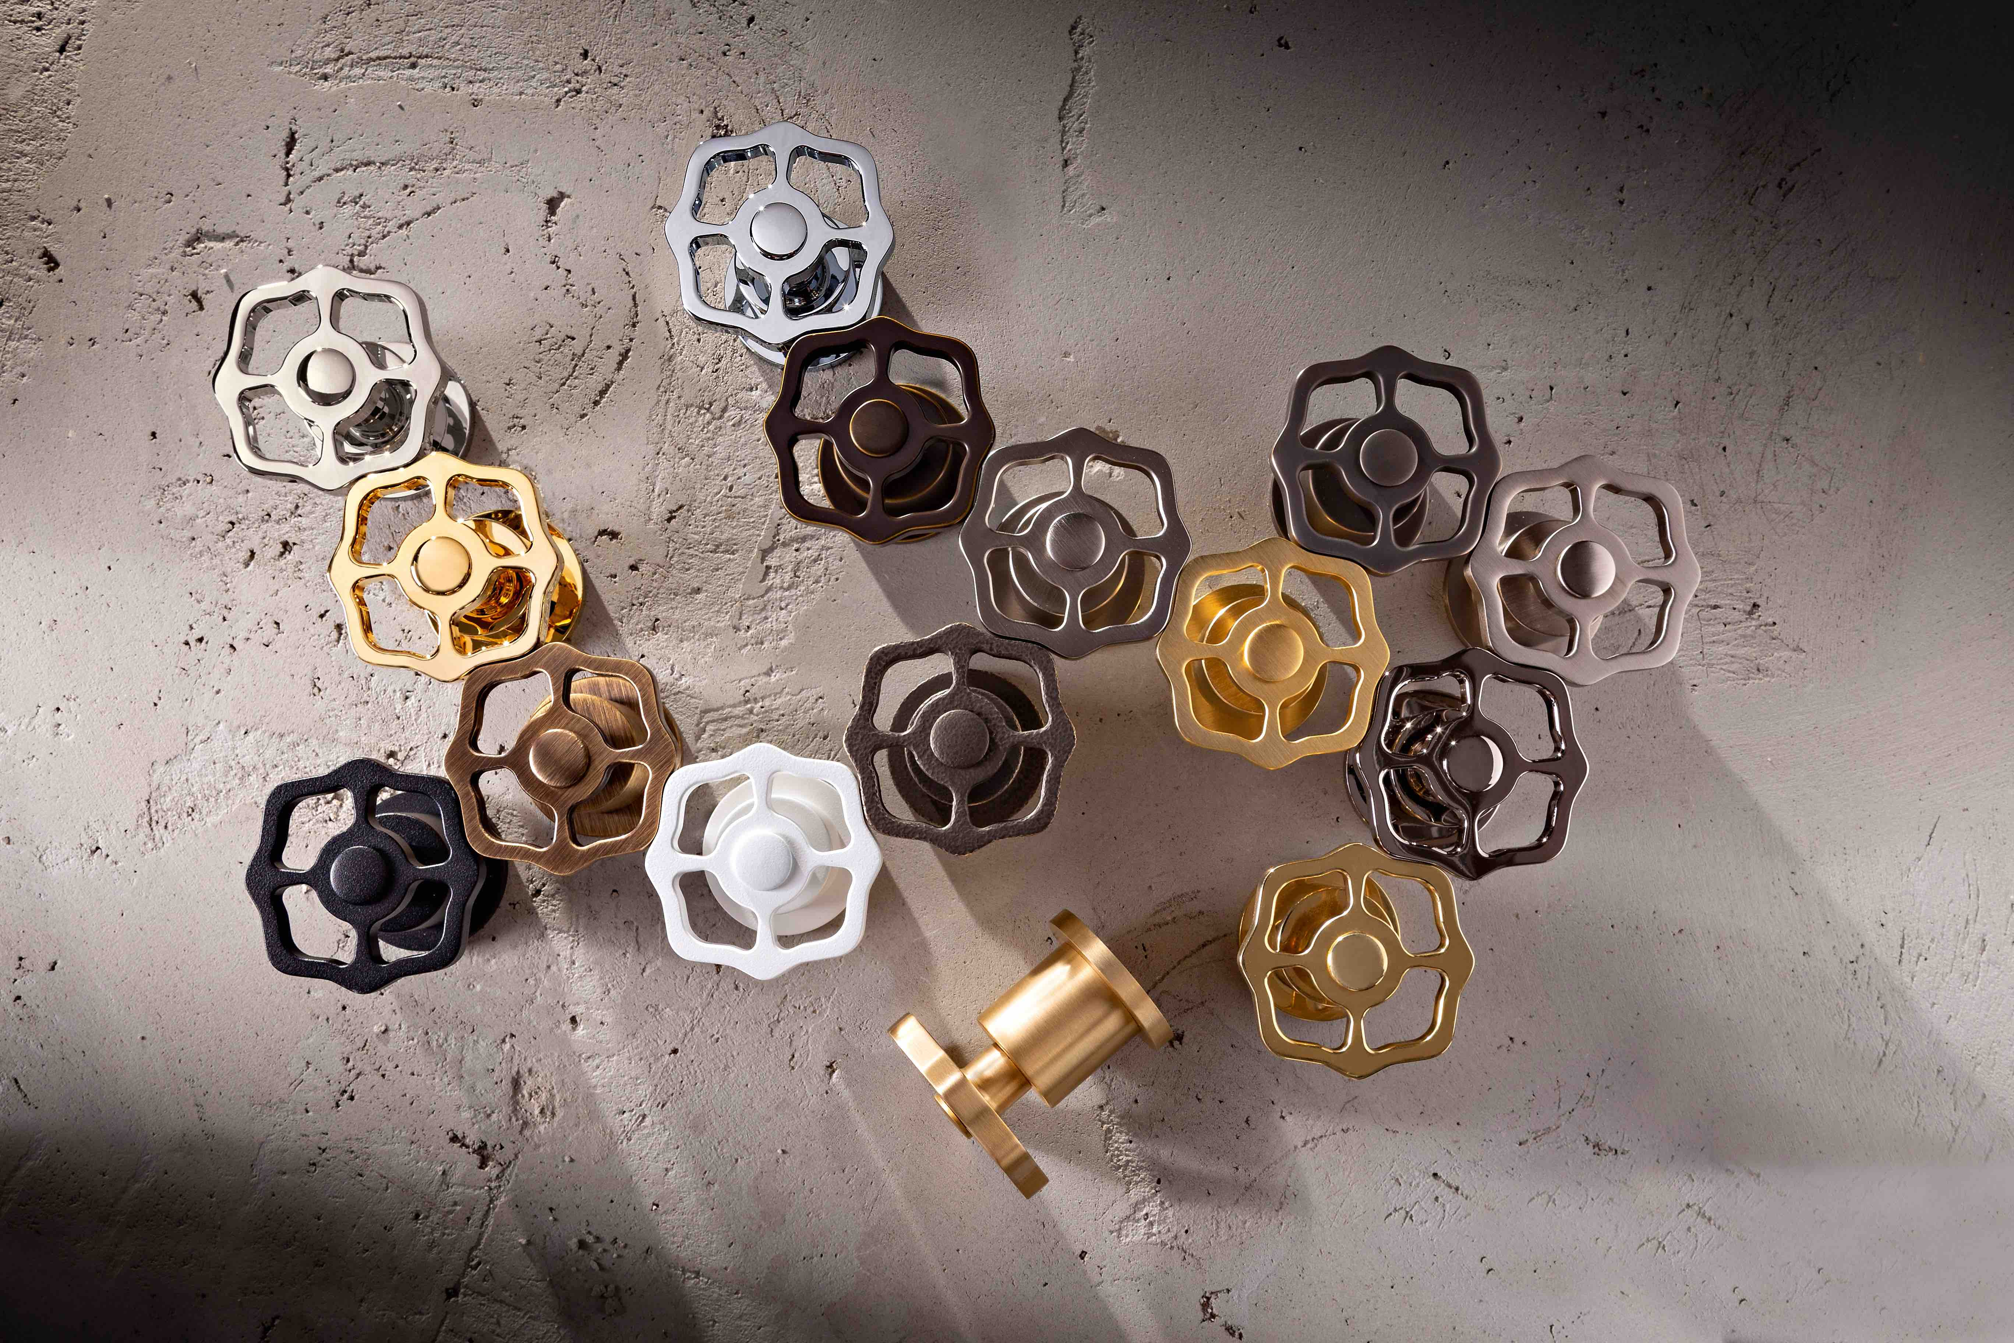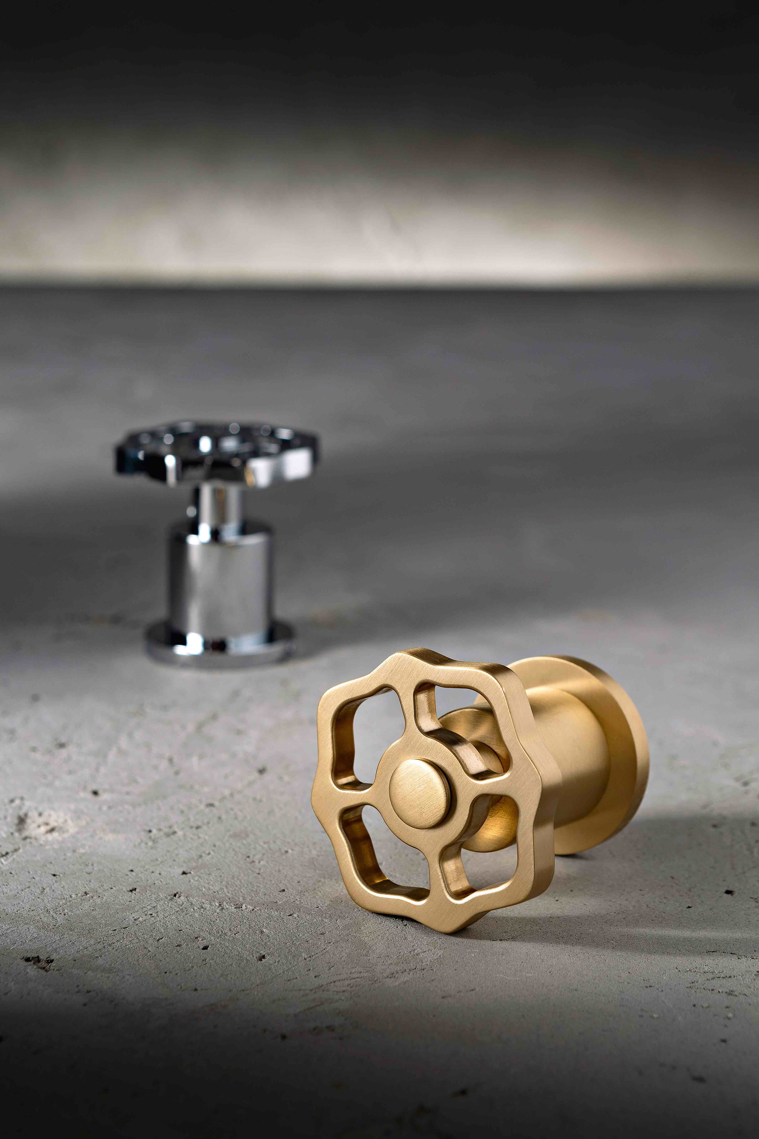

Finiture disponibili della collezione Vintage

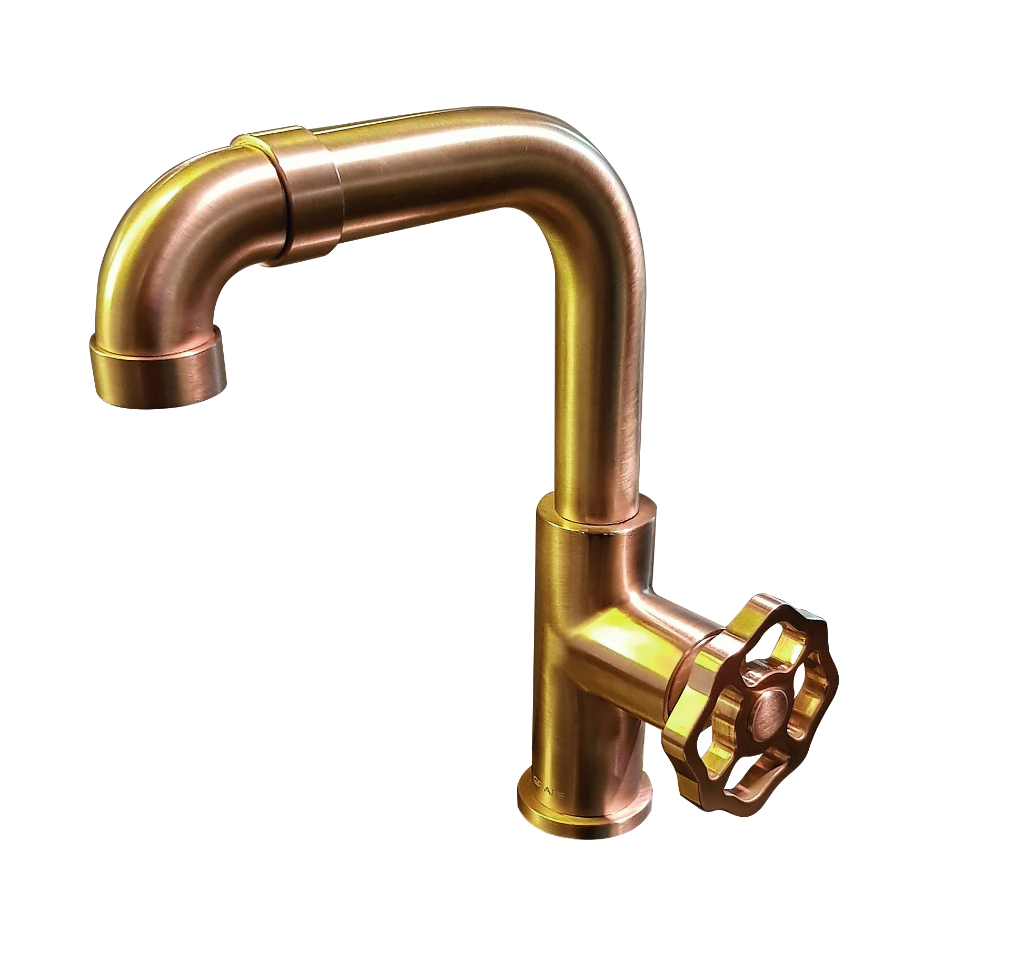
Vintage oro spazzolato versione leva circolare

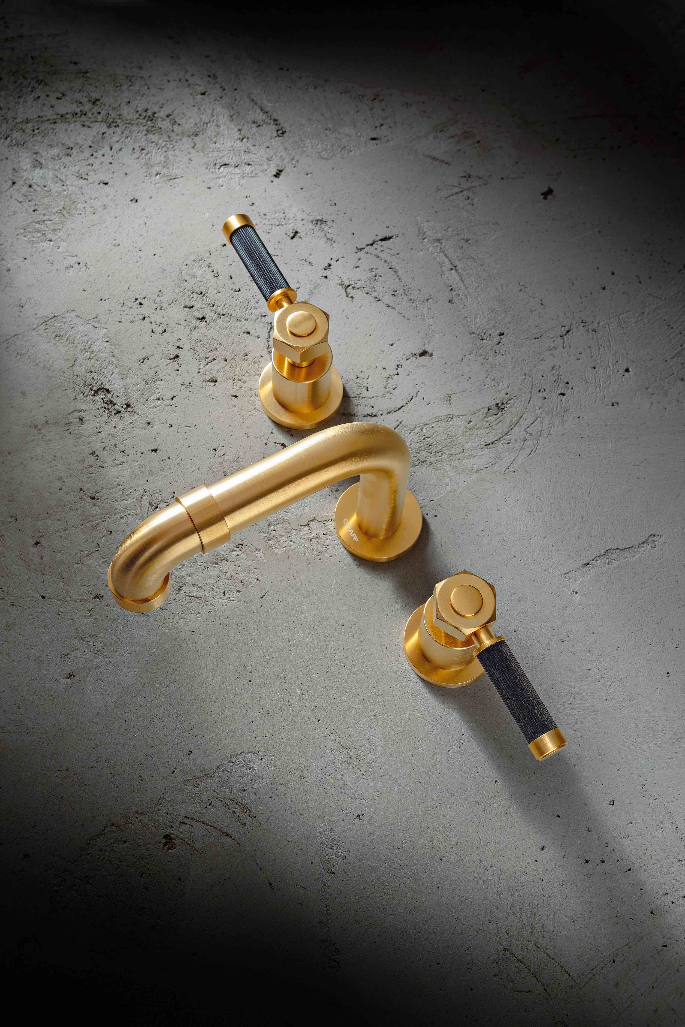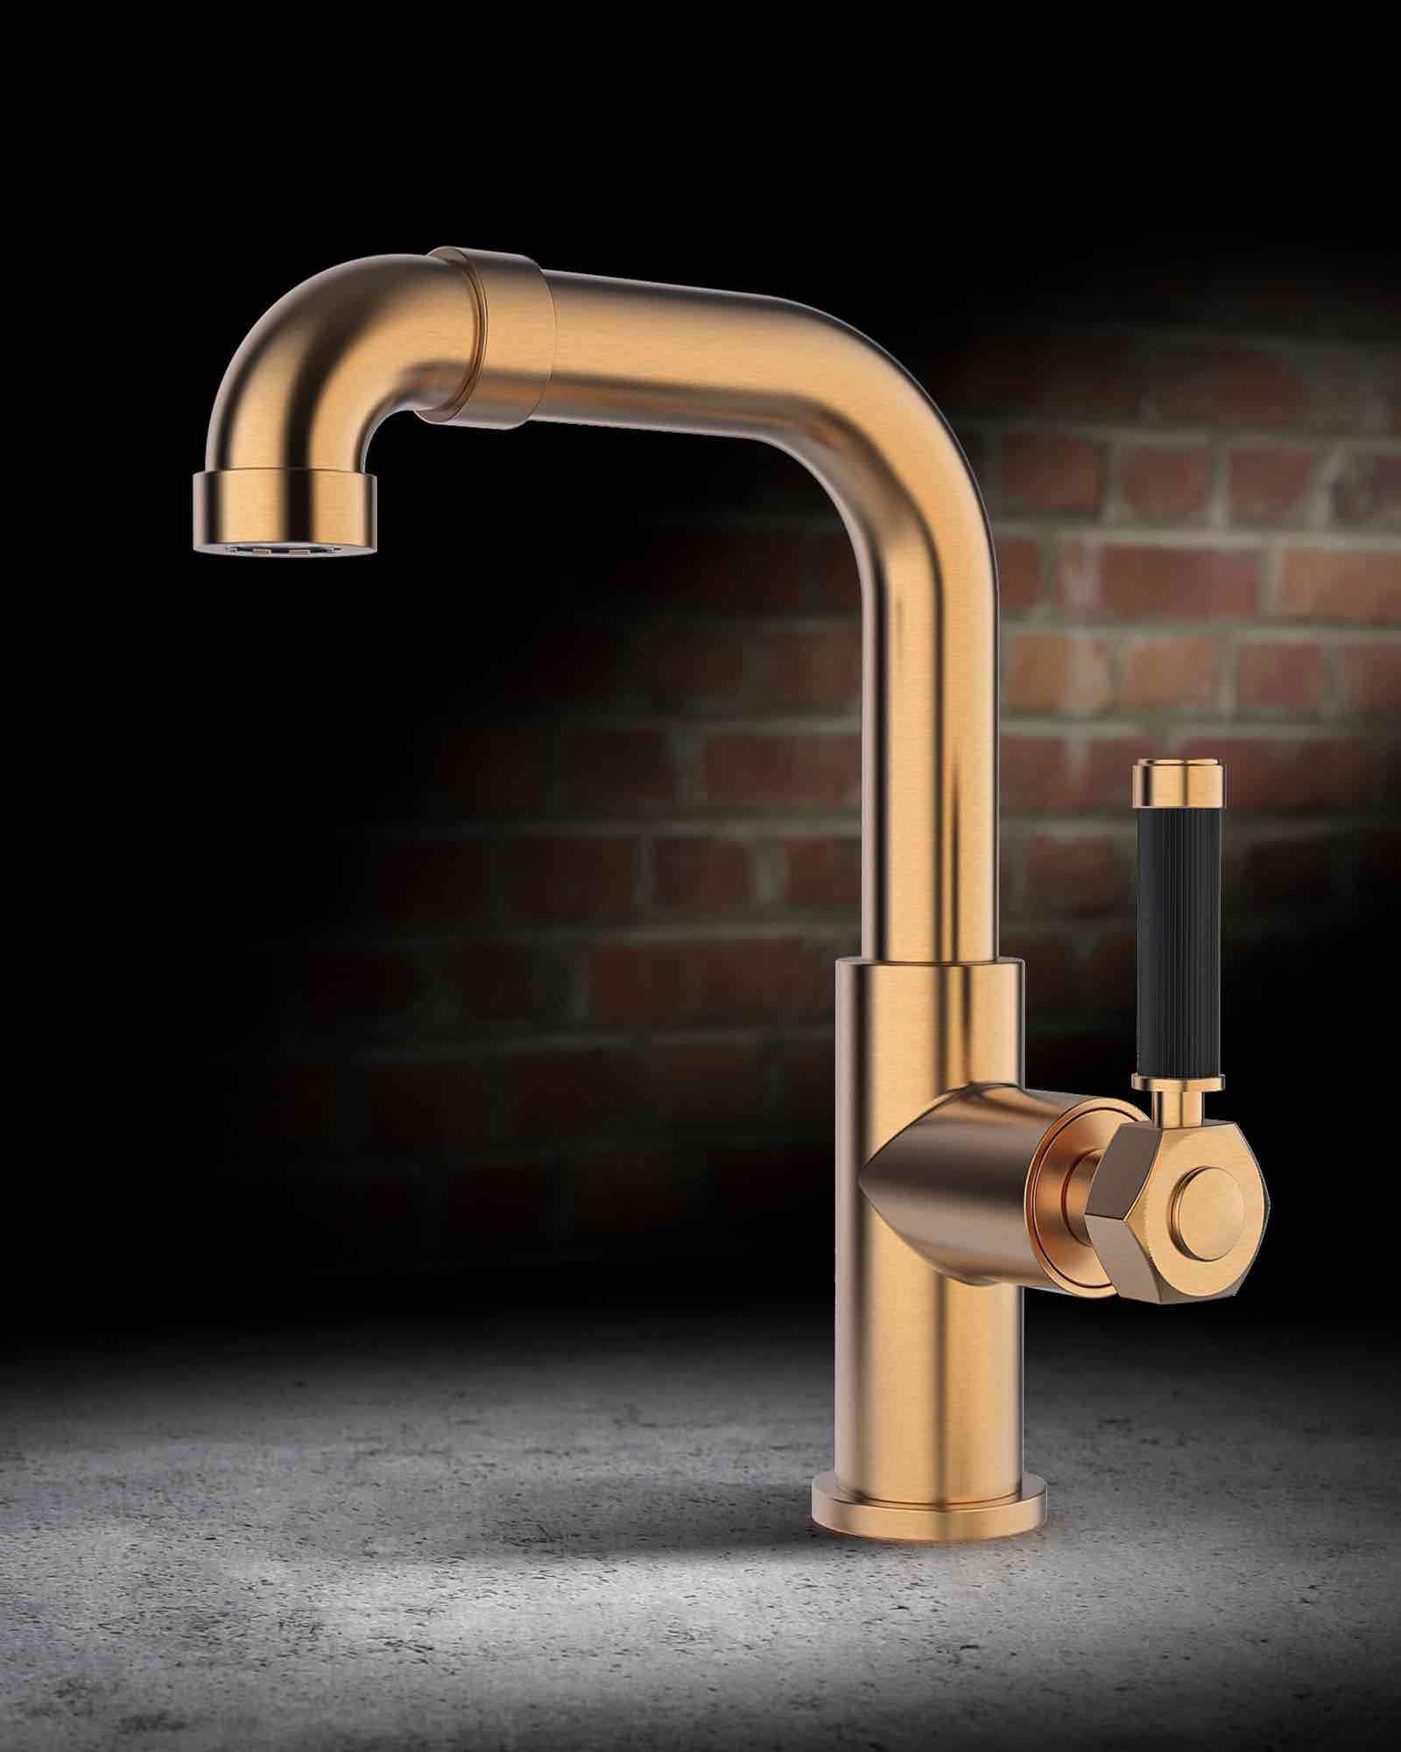

Vintage oro spazzolato/nero versione Vintage oro spazzolato/nero versione
3 fori leva lineare zigrinata monoforo leva circolare

